Tehnička kultura

5. razred
Crtanje mreže geometrijskog tijela

Ishod:

A. 5. 1. Učenik crta tehničke crteže priborom za tehničko crtanje od jednostavnih geometrijskih likova do pravokutnih projekcija geometrijskih tijela i tijela sastavljenih od dvaju geometrijskih tijela primjenjujući norme tehničkoga crtanja.

B. 5. 2. Učenik izrađuje jednostavne i složene tehničke tvorevine prema tehničkoj dokumentaciji koristeći se alatom i priborom.

Zadatak:

1. Ponovimo naše znanje o crtanju mreža geometrijskih tijela na sljedećoj poveznici:

https://forms.office.com/Pages/ResponsePage.aspx?id=FvJamzTGgEurAgyaPQKQkYnJCPBHTuJKp1NVl2n_Kp1UNkNGRzVNQTFPNk5LSDJQUUYySkNOWURIRS4u

2. Prema priloženim uputama izradi košaricu za slatkiše (prilog 1. i prilog 2.)

3. Uslikaj svoj rad i pošalji ga u MS Teams

prilog 1.
Izrada uporabnog predmeta od kartona – košarica za slatkiše

ZADATAK

Od pripremljenog materijala prema operacijskoj listi izradi košaricu za slatkiše.

Materijal: Alat i pribor:

- papir A4 160 g 1 komad - modelarski nožić
- ljepilo za papir ili univerzalno - škare
- pribor za crtanje

Obavezno primijeni mjere zaštite na radu. Nemoj zaboraviti prije početka rada pripremiti podlogu kojom ćeš zaštiti radni stol (možeš koristiti novine ili neki karton).

Operacijska lista

Radna operacija | Upute za rad | Pribor i alat | Prikaz radne operacije
Priprema radnog mjesta | Prije početka rada zaštiti  radni stol.  Na radnu podlogu s lijeve  strane stavi materijal, a s desne pribor i alat.  Tehničku dokumentaciju stavi u sredinu. | - podloga za zaštitu stola  - pribor za crtanje  - papir A4 160 g  - ljepilo za papir ili univerzalno  - modelarski nožić  - škare | 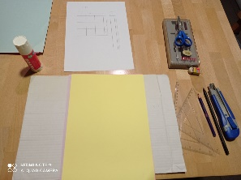
Crtanje mreže geometrijskog tijela | Na papir nacrtajte mrežu od 9 kvadrata čija je stranica a= 60 mm. (poz.1)  Nacrtajte traku širine 30 mm i dužine 297 mm (poz.2)  Uz pomoć šestara napravite polukružne rubove na 4 kvadrata kao na slici. | pribor za  tehničko  crtanje | 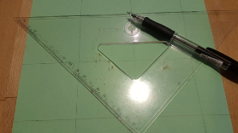  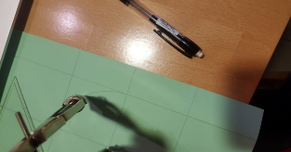  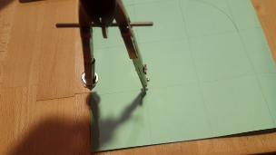
Rezanje  mreže  geometrijskog  tijela | Nacrtanu mrežu geometrijskog tijela potrebno je izrezati po vanjskim crtama.  Izrežite i traku.  Pri upotrebi modelarskog nožića i škara primijeni mjere zaštite na radu. | škare, modelarski  nožić, ravnalo ili  trokut,  podloga za rad | 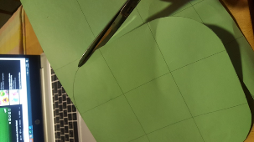  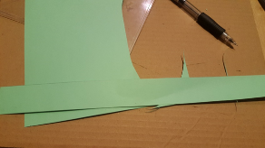
Presavijanje  dijelova, rezanje i priprema za  sastavljanje | Savij po isprekidanim crtama.  Bridove koji se savijaju potrebno je blago označiti vrhom škara na strani suprotnoj od one koja se savija.  Vanjske kvadrate izrežite skalpelom ili škarama  Presavini dijelove prema slici. | škare, modelarski  nožić, ravnalo ili  trokut,  podloga za rad | 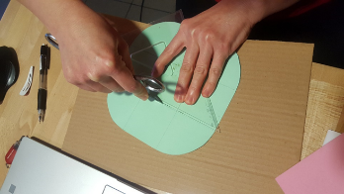  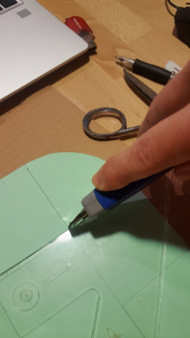  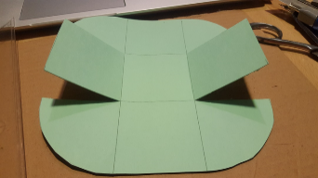  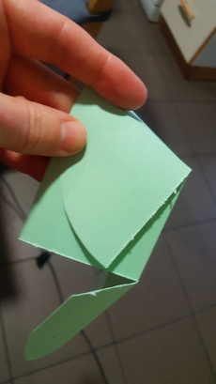
Sastavljanje  i lijepljenje  dijelova | Nakon savijanja potrebno je nanijeti ljepilo i spojiti tijelo košarice i ručku.  Pazi da uredno i precizno lijepiš.  Dijelove lijepi prema slici  gotovog uporabnog  predmeta.  Možeš po želji ukrasiti gotovu košaricu. |  | 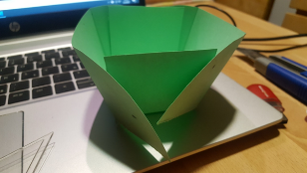  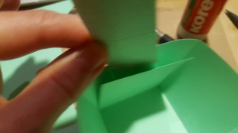  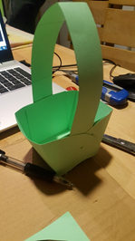
Provjera  funkcionalnosti | Nakon sušenja u gotovu  košaricu možeš staviti slatkiše. | slatkiši | 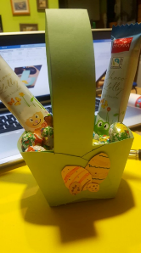
Zadatak je u potpunosti izvršen kada priložiš 4 slike (1. pripremljeno radno mjesto, 2. gotov uradak – košarica za slatkiše, 3. provjera funkcionalnosti i 4. pospremljeno radno mjesto).

Elementi ocjenjivanja
 | Elementi (Izrada predmeta od kartona/papira) | Bodovi
 | Pravilna priprema radnog mjesta | 1 - 3
 | Urednost lijepljenja | 1 - 3
 | Preciznost spajanja | 1 - 3
 | Provjera funkcionalnosti | 1 - 3
 | Pospremanje radnog mjesta | 1 - 3

13 - 15 – odličan (5)
10 - 12 – vrlo dobar (4)
7 - 9 – dobar (3)
5 - 6 – dovoljan (2)
nedovoljan (1) – rad nije izvršen

Napomena: učenik ostvaruje minimalno 1 bod po elementu, osim ako ne priloži sve slike te se smatra da nije u potpunosti izvršio zadatak u kojem slučaju može imati manje od 5 bodova.

Prilog 2:

Radionički crtež
